目前注册 ChatGPT 不需要手机号了，
只要能科学上网，就可以使用 ChatGPT

第一步：配置科学上网
首选代理美国，代理到其他地区（日本、新加坡、韩国、台湾）也可以。
注意香港不行。

第二步：注册 Google 账号
访问 account.google.com ，进入到创建账号的页面
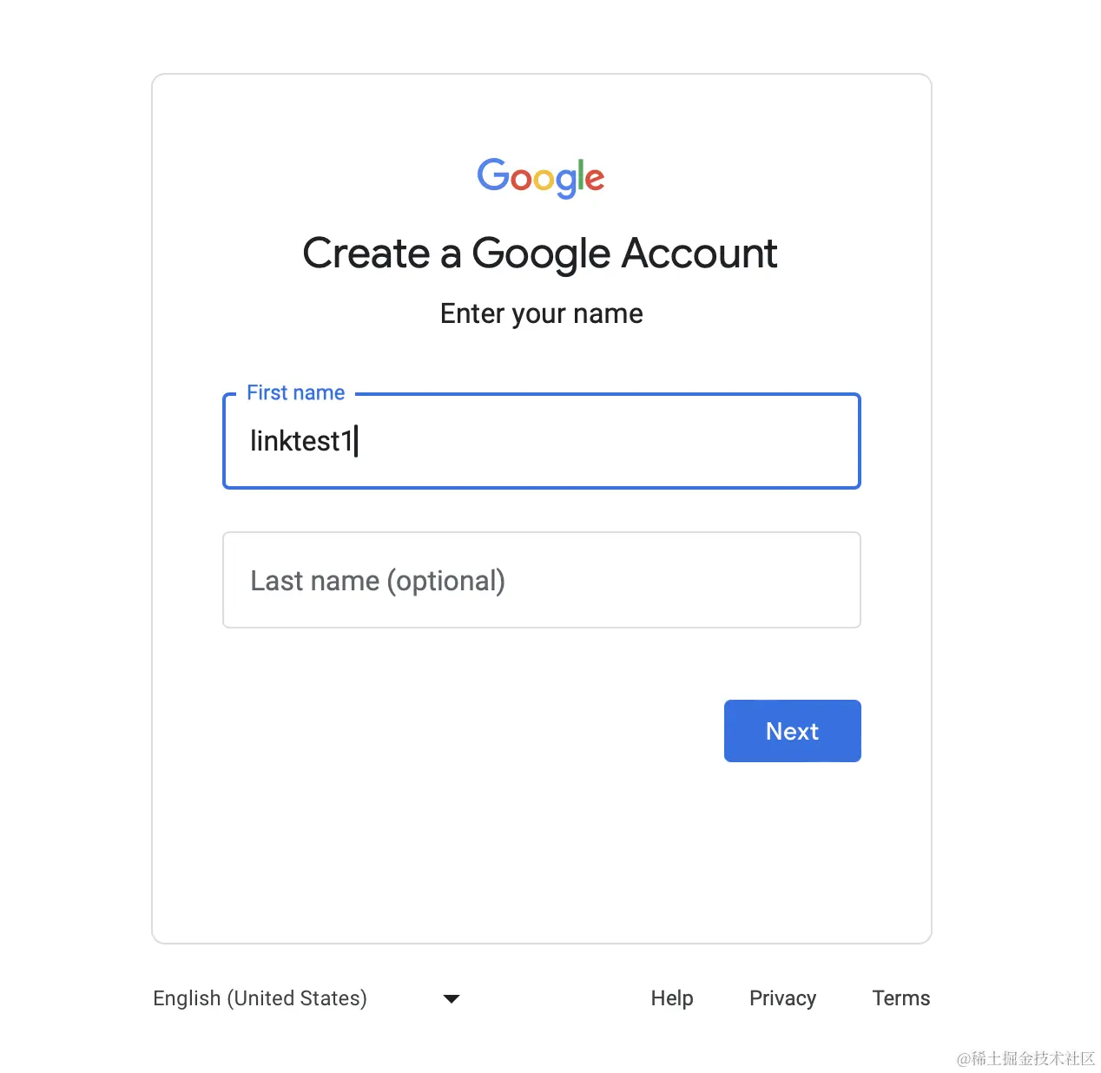

输入任意姓名，一直按提示操作，即可完成注册。
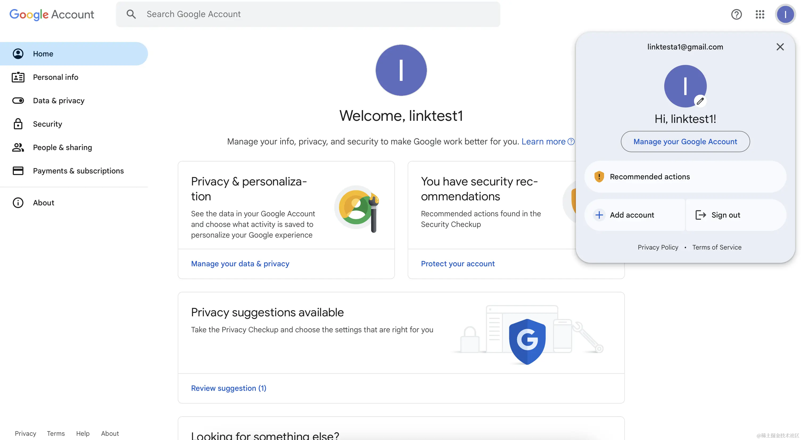

第三步：注册 ChatGPT
访问 chat.openai.com/auth/login , 点击 Sign up。
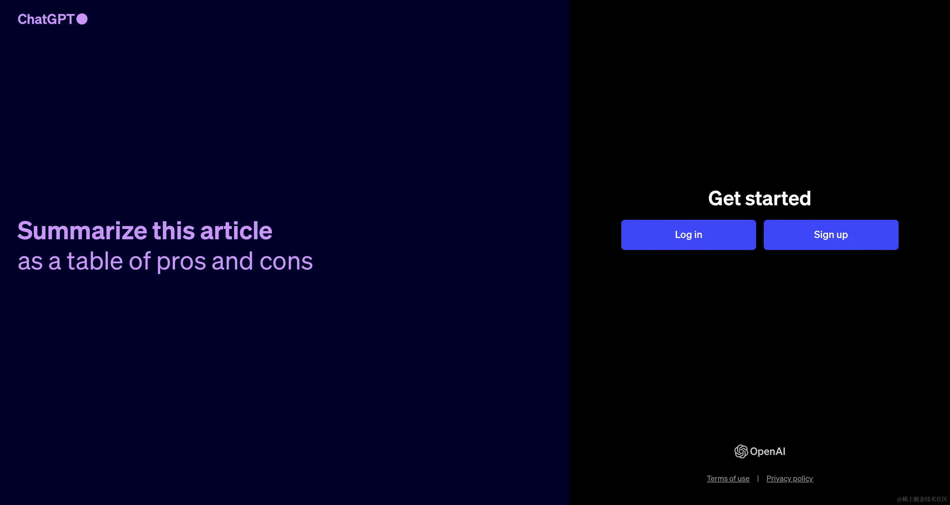

可以通过邮箱注册也可以OAuth。
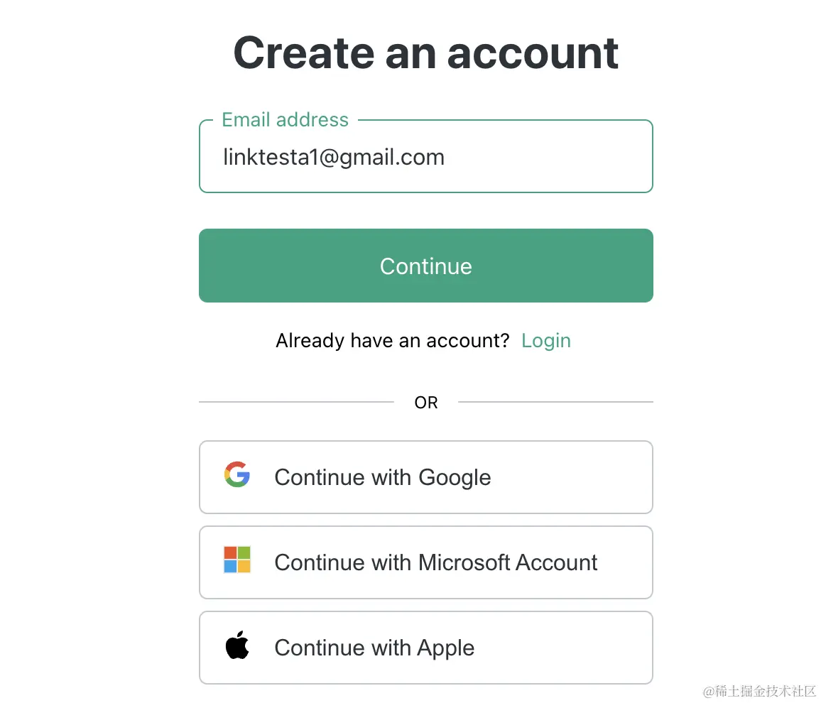

输入刚刚注册的 Google 邮箱，之后会看到需要验证邮箱。
访问 gmail.com , 可以看到确认邮件。点击 Verify email address。
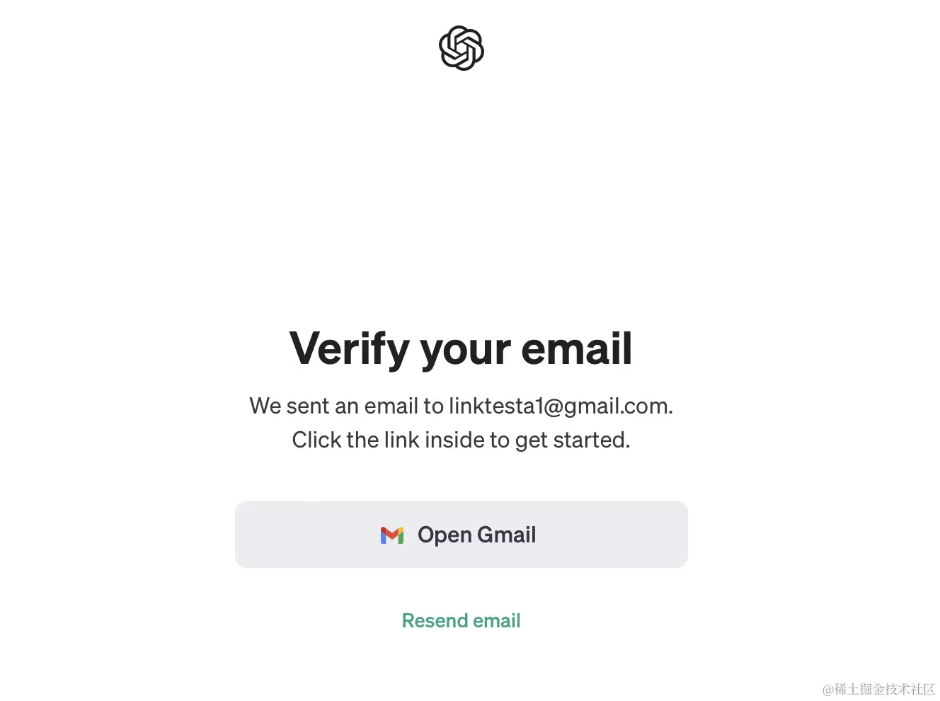
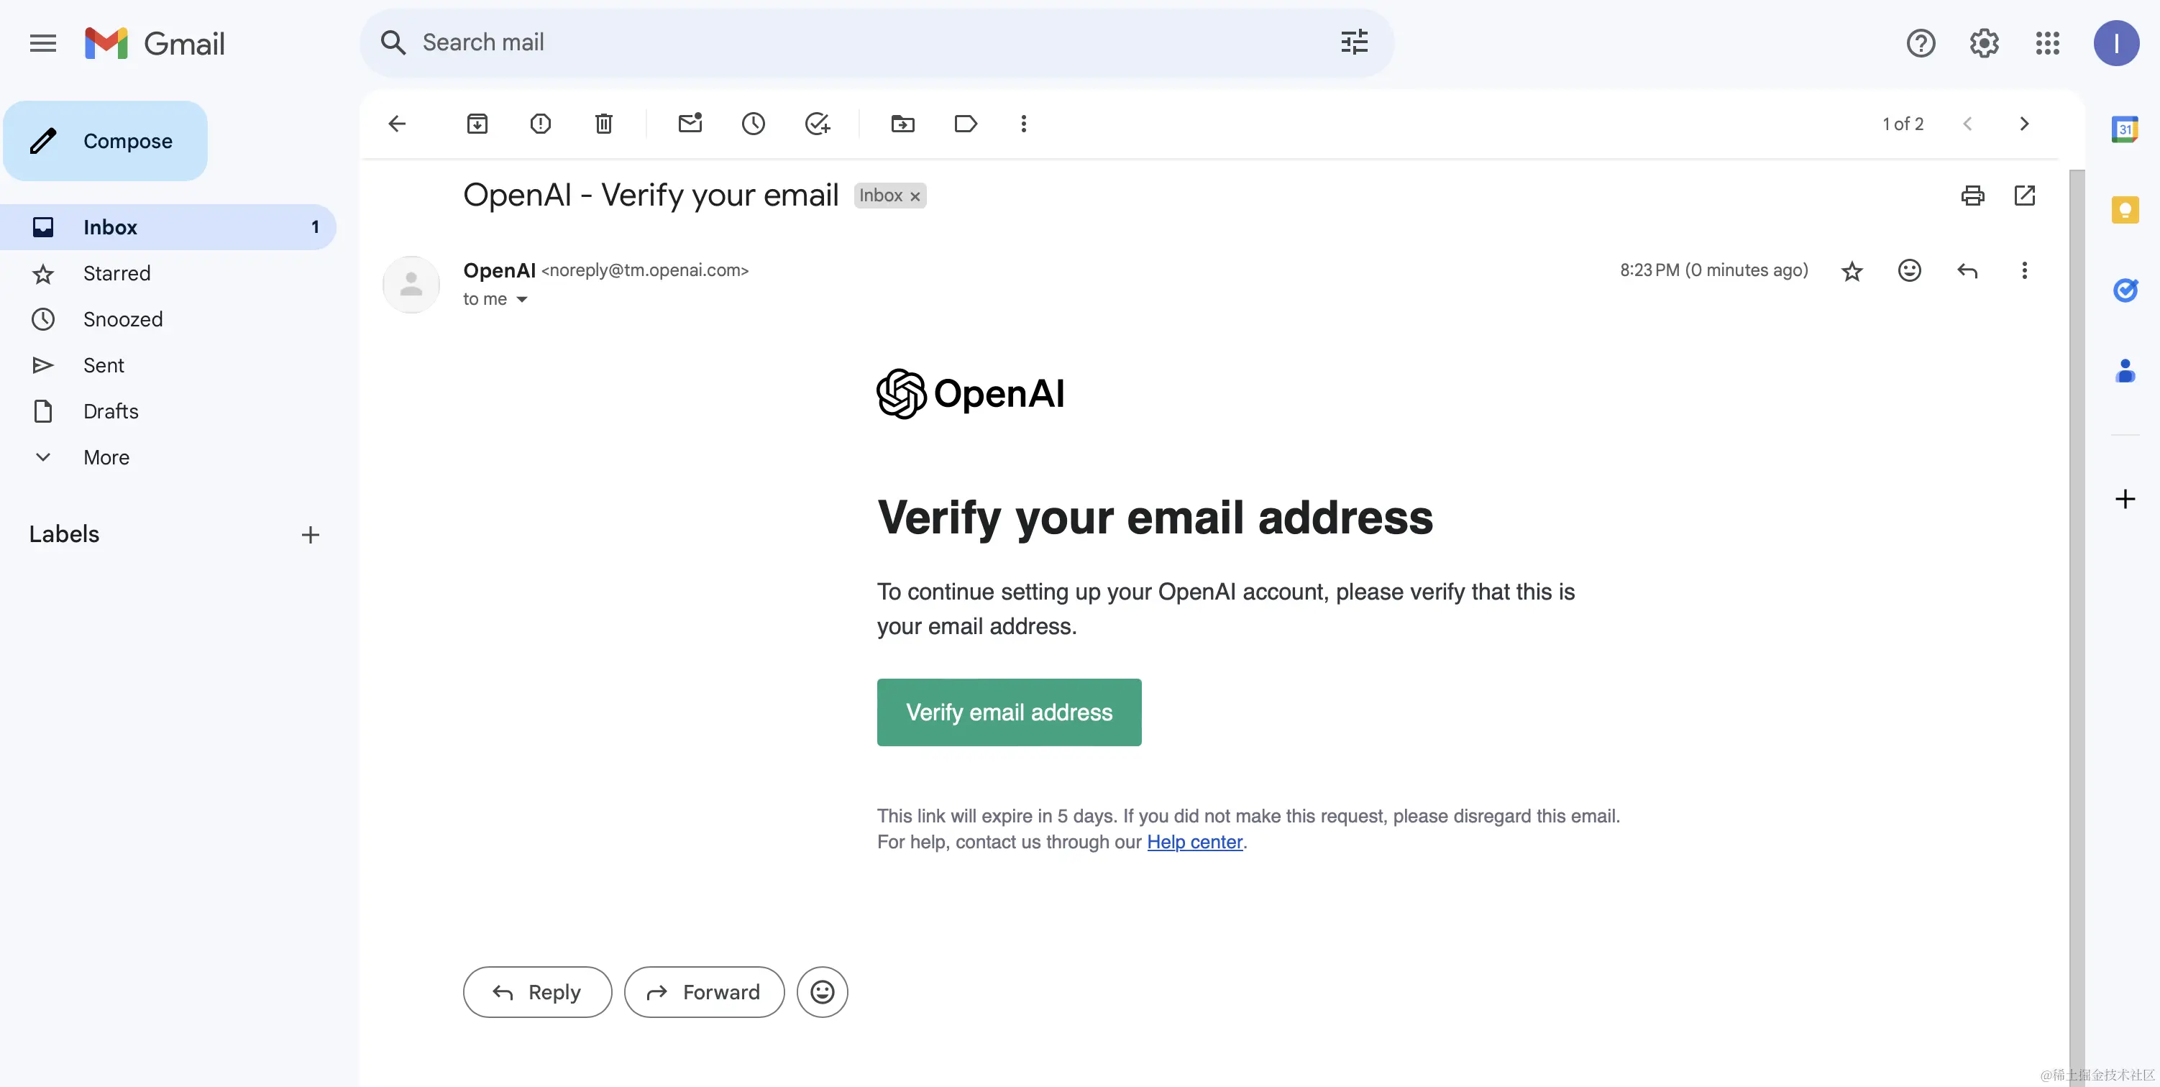

填写姓名和生日后，大功告成，你可以使用 ChatGPT 了！
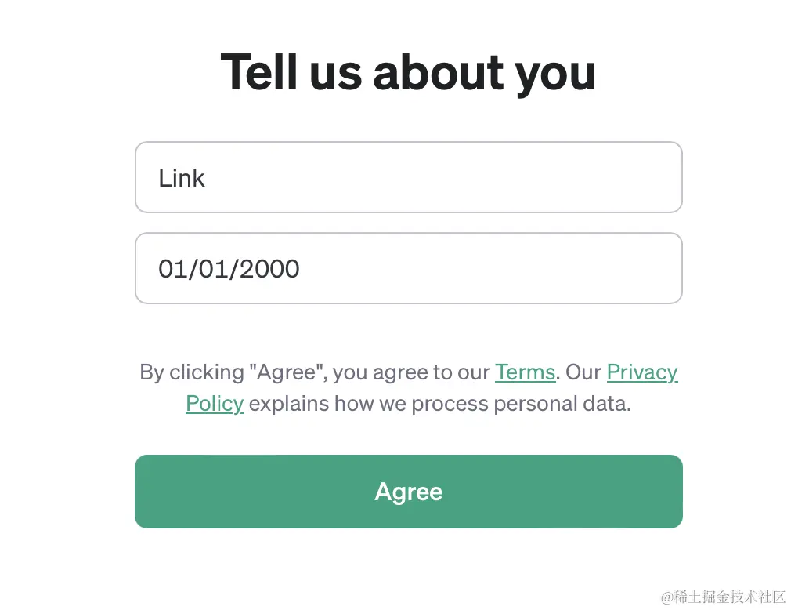
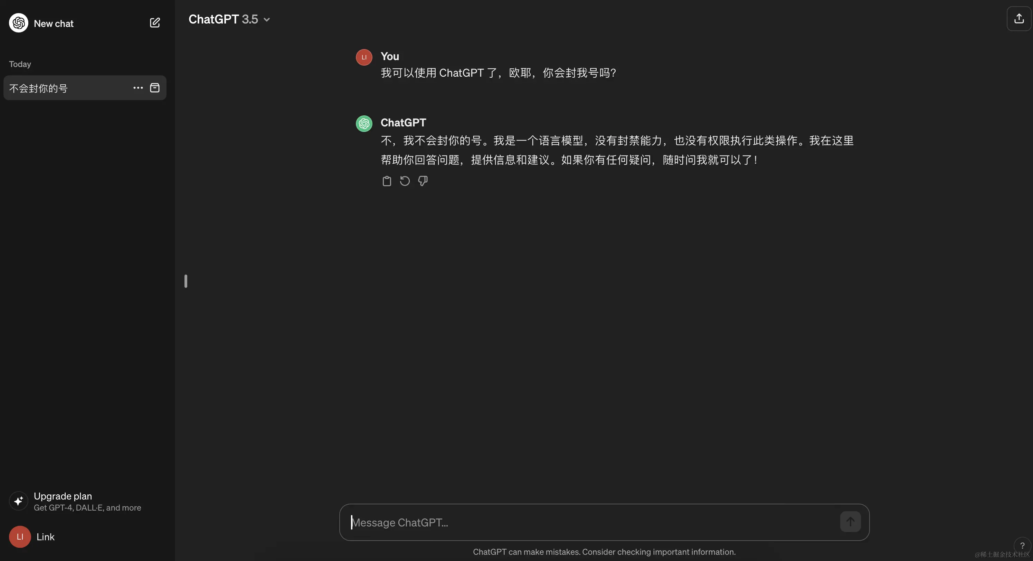

第四步：ChatGPT Session 获取（充值Plus）
点击打开ChatGPT Session网址获取。（GPT登录成功之后点击）
https://chatgpt.com/api/auth/session

